ЧЕЛЯБИНСКАЯ ОБЛАСТЬ

АДМИНИСТРАЦИЯ
ЗЛАТОУСТОВСКОГО ГОРОДСКОГО ОКРУГА
РАСПОРЯЖЕНИЕ

17.10.2024 г. | № | 2914-р/АДМ
г. Златоуст
О внесении изменений
в распоряжение Администрации Златоустовского городского округа от 28.05.2019 г. № 1170-р «О создании рабочей группы
по реализации муниципальной составляющей Национальных проектов Российской Федерации на территории Златоустовского городского округа»

В связи с кадровыми изменениями, вносятся изменения в состав рабочей группы по реализации муниципальной составляющей Национальных проектов Российской Федерации на территории Златоустовского городского округа:
1. Приложение 1 к распоряжению Администрации Златоустовского городского округа от 28.05.2019 г. № 1170-р «О создании рабочей группы
по реализации муниципальной составляющей Национальных проектов Российской Федерации на территории Златоустовского городского округа»
(в редакции от 13.02.2024 г. № 395-р/АДМ) изложить в новой редакции (приложение).
2. Пресс-службе Администрации Златоустовского городского округа (Валова И.А.) опубликовать настоящее распоряжение на официальном сайте Златоустовского городского округа в сети «Интернет».
3. Организацию и контроль выполнения настоящего распоряжения возложить на заместителя Главы Златоустовского городского округа
по имуществу и финансам Дьячкова А.А.

Рассылка: Ширкова Н.А., Дьячков А.А., Бобылев В.В., Сабанов О.В., Грибанова Н.Ю., Туманов А.Г., Соловьева О.Ю., Брейкина И.Б., Накоряков П.М., Брыкунов Д.В., Турова Е.В., Митякин С.Н., Савочкина Н.Ю., Арсентьева С.В., Царькова Т.Н., ООВ, Карюков А.М., пресс-служба

Исполняющий обязанности Главы Златоустовского городского округа | 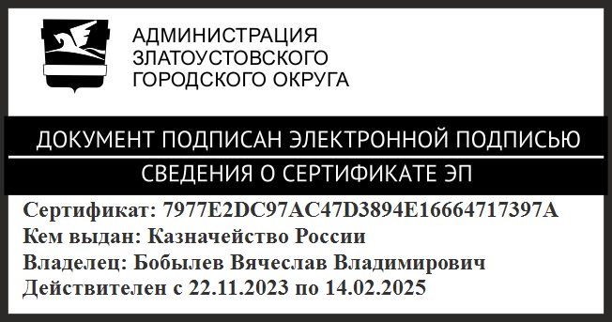 | В.В. Бобылев

ПРИЛОЖЕНИЕ
Утверждено
распоряжением Администрации
Златоустовского городского округа
от 17.10.2024 г. № 2914-р/АДМ

Состав
рабочей группы по реализации муниципальной составляющей
Национальных проектов Российской Федерации на территории Златоустовского городского округа

- | Глава Златоустовского городского округа, председатель рабочей группы
- | Первый заместитель Главы Златоустовского городского округа - начальник Экономического управления Администрации Златоустовского городского округа, заместитель председателя рабочей группы
- | Заместитель Главы Златоустовского городского округа по имуществу  и финансам
- | Заместитель Главы Златоустовского городского округа по инфраструктуре
- | Заместитель Главы Златоустовского городского округа по строительству
- | Заместитель Главы Златоустовского городского округа по социальным вопросам
- | Председатель постоянной комиссии по промышленности, предпринимательству и строительству Собрания депутатов Златоустовского городского округа
- | Руководитель Управления социальной защиты населения Златоустовского городского округа
- | Руководитель муниципального казенного учреждения Златоустовского городского округа «Управление жилищно-коммунального хозяйства»
- | Руководитель Финансового управления Златоустовского городского округа
- | Руководитель органа местного самоуправления «Комитет по управлению имуществом Златоустовского городского округа»
- | Исполняющий обязанности руководителя муниципального бюджетного учреждения «Капитальное строительство» Администрации Златоустовского городского округа
- | Начальник Управления архитектуры и градостроительства Администрации Златоустовского городского округа
- | Начальник муниципального казенного учреждения Управление  по физической культуре и спорту Златоустовского городского округа
- | Начальник муниципального казенного учреждения Управление культуры Златоустовского городского округа
- | Начальник муниципального казенного учреждения Управление образования и молодежной политики Златоустовского городского округа
- | Начальник Отдела проектной деятельности Администрации Златоустовского городского округа
- | Начальник Отдела экологии и природопользования Администрации Златоустовского городского округа

